Генічеська загальноосвітня школа
І-ІІІ ступенів №1

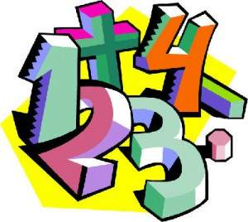

Урок
алгебри
7 клас

Тема: «Різниця квадратів.
Добуток різниці двох виразів на їх суму»

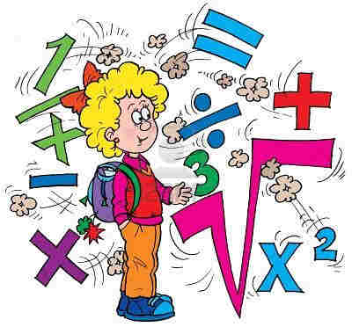

Учитель вищої категорії
Л.О.Сафронова

2015
Урок
Тема: «Різниця квадратів. Добуток різниці двох виразів на їх суму.
Мета:
- домогтися розуміння і засвоєння формули різниці квадратів двох виразів, сформувати вміння застосовувати цю формулу до розв’язування прикладів і задач;
- формувати вміння виділяти головне в інформації, висувати гіпотезу, використовувати необхідну інформацію для розв’язування задач;
- виховувати принциповість, наполегливість у досягненні мети, дисциплінованість.
Тип уроку: засвоєння нових знань, умінь, навичок.
Наочність: слайди, таблиці, роздатковий матеріал.
«Уміння розв’язувати задачі
таке ж практичне мистецтво,
як і вміння плавати, бігати чи
танцювати. Цього можна навчитися
тільки шляхом наслідування і тренування»
Д.Пойя.

«Математику не можна вивчити,
спостерігаючи, як це робить сусід»
Гай Петроній
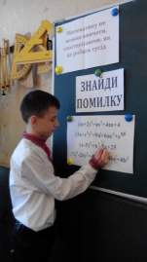
І. ОРГАНІЗАЦІЙНИЙ ЕТАП
ІІ. ПЕРЕВІРКА ДОМАШНЬОГО ЗАВДАННЯ
«Знайти помилку» (Додаток)
Установи відповідність (Додаток)
ІІІ. АКТУАЛІЗАЦІЯ ОПОРНИХ ЗНАНЬ
1. Математичний диктант з подальшою самоперевіркою (2 учні працюють на закритих дошках).
2. Запишіть вигляді виразу:
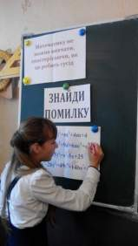
1) добуток суми і різниці виразів
а і в; 2а і 3; 3х і 5y

2) різницю квадратів
а і в; 2а і 3; 3х і 5y

3) піднесіть до квадрата вираз
$\frac{х}{2}$; $\frac{х}{3}$; 5а²; 0,1х³; $1\frac{1}{3}а$
А чи зможе кожен з вас зараз усно обчислити 104∙96; 102∙98 чи 42∙38?

ІV. ВИВЧЕННЯ НОВОГО МАТЕРІАЛУ
Для успішного навчання потрібно налаштувати свій мозок на діяльність.
Почнемо з розумової розминки «Анаграма» іцинзяр, твівадарк, котобуд усим, іцзірин, ходв, авіривз
Вам необхідно відгадати слова і скласти тему уроку
от же тема: «Різниця квадратів. Добуток різниці двох виразів на їх суму.

План вивчення теми
1) Виведення формули добутку суми й різниці двох виразів
2) Словесне формулювання формули добутку суми і різниці двох виразів.
3) Приклад застосування формули добутку суми й різниці двох виразів
1) (а-b)(а+b)=а²+аb-аb-b²= а²- b²
(m-n)(m+n)=m²+mn-mn-n²= m²- n²
отже (а-b)(а+b)= а²- b² а²- b²=(а-b)(а+b)
(m-n)(m+n)= m²- n² m²- n²=(m-n)(m+n)
V.ЗАСВОЄННЯ НОВИХ ЗНАНЬ І ВМІНЬ
1) Робота за підручником (с 140 прочитати правила)
2) Розв’язування вправ №641;642;645
Д(658) 659; 654 (спростіть вираз)

3) А зараз обчислимо без калькулятора
164∙96=(106+4)(100-4)=10000-16=9984
102∙98=(100+2)(100-2)=10000-4=9996

4. Задача: Стас купив для класу 42 зошита по 38 коп. Скільки він повинен заплатити?
42∙38=(40+2)(40-2)=1600-4=1596 коп.=15,96 грн.

VI. ПІДСУМОК УРОКУ
- Яка тема? як знайти різницю квадратів? Чому дорівнює добуток різниці і суми двох виразів?
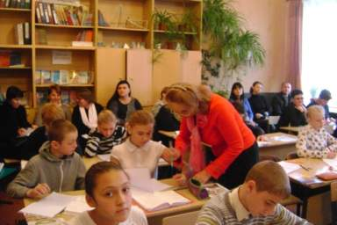
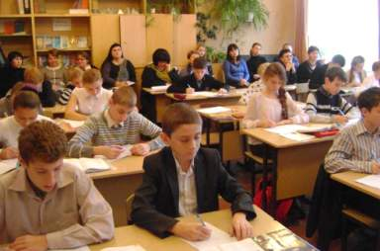

2. Виконання тестових завдань з подальшою взаємоперевіркою.
В-1 В-2
Подайте вираз (y+b)(b-y) у вигляді многочлена стандартного вигляду | Подайте вираз (x+a)(a-x) у вигляді многочлена стандартного вигляду
  А | Б | В | Г
  (b-y)² | b²-y² | (y+b)² | y²-b²
  А | Б | В | Г
  a²-x² | (a-x)² | a²+x² | (a+x)²
Подайте вираз 121-x² у вигляді добутку | Подайте вираз 144-x² у вигляді добутку
  А | Б | В | Г
  (x²-11)(x²+11) | (11-x²) | (x+11)(x-11) | (11-x)(11+x)
  А | Б | В | Г
  (x-12)² | (12-x)(12+x) | (x-12)(x+12) | (x+12)²

Відповіді: В-І 1) Б 2) Г
В-І 1) А 2) Б
Презентація учня – історична довідка (Додаток)

VII. ДОМАШНЄ ЗАВДАННЯ
§17 вивчити прав., пов. §14-16
вик. №648, 657 (по 4 пр.)
Д. 653 (а, б)
656
VIІI. РЕФЛЕКСІЯ
«Дерево знань»
Учні прикріплюють на дерево квітку відповідного кольору
ч – задоволен своєю роботою, урок дуже сподобався
о – зрозумів, але ще треба працювати, урок сподобався
з – я ще повинен багато працювати, урок не сподобався
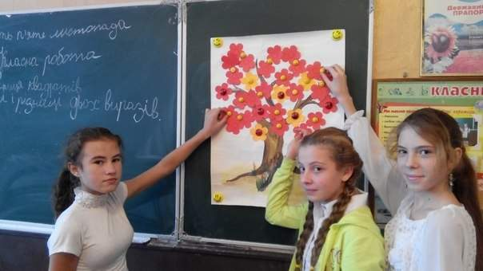

Додаток установи відповідність
11²

(17c)²

(-2a³)²

18²

(19a²)²

(19c)²

361
-4a⁶
324
361c²
4a⁶
361a²
324c²
121
289c²
361a⁴

Додаток «Анограма»
іцинзяр
твівадарк
котобуд усим і
іцзірин
ходв
авіривз

